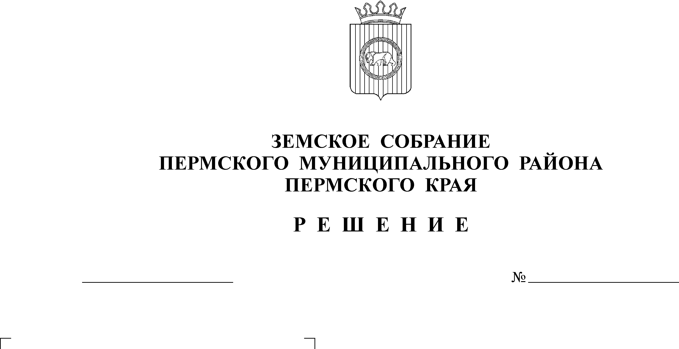
О внесении изменений в Устав
28.10.2021
184
муниципального образования
«Пермский муниципальный район»,
принятый решением Земского Собрания
от 30.06.2005 № 180
В целях приведения в соответствие с Федеральным законом от 06.10.2003 № 131-ФЗ «Об общих принципах организации местного самоуправления в Российской Федерации», Федеральным законом от 07.02.2011 № 6-ФЗ «Об общих принципах организации и деятельности контрольно-счетных органов субъектов Российской Федерации и муниципальных образований», согласно статьи 25 Устава муниципального образования «Пермский муниципальный район»
Земское Собрание РЕШАЕТ:
1. Внести изменения в Устав муниципального образования «Пермский муниципальный район», утвержденный решением Земского Собрания от 30.06.2005 № 180 (в ред. от 27.09.2006 № 396, от 19.06.2007 № 532, от 28.02.2008 № 631, от 22.10.2008 № 715, от 22.04.2009 № 787, от 21.08.2009 № 813, от 25.03.2010 № 53, от 27.01.2011 № 142, от 23.11.2011 № 216, от 28.04.2012 № 256, от 25.04.2013 № 341, от 30.10.2013 № 389, от 25.06.2014 № 468, от 26.02.2015 № 45, от 28.05.2015 № 74, от 30.05.2017 № 228, от 29.03.2018 № 298, от 28.03.2019 № 374, от 26.08.2021 № 158), согласно приложению.
2. Настоящее решение направить на государственную регистрацию в установленном законом порядке.
3. Настоящее решение вступает в силу со дня его официального опубликования в газете «Нива», произведенного после его государственной регистрации и распространяется на правоотношения, возникшие с 30 сентября 2021 года.
4. Контроль за исполнением настоящего решения возложить на главу Пермского муниципального района.

Глава
муниципального района В.Ю. Цветов

Председатель
Земского Собрания Д.В. Гордиенко

Приложение
к решению Земского Собрания
от 28.10.2021 № 184

ИЗМЕНЕНИЯ

В УСТАВ МУНИЦИПАЛЬНОГО ОБРАЗОВАНИЯ «ПЕРМСКИЙ

МУНИЦИПАЛЬНЫЙ РАЙОН», ПРИНЯТЫЙ РЕШЕНИЕМ ЗЕМСКОГО СОБРАНИЯ ОТ 30.06.2005 № 180
1. В статье 56:
1.1. абзац второй части 5 изложить в следующей редакции:
«Должности председателя, заместителя председателя, аудиторов Контрольно-счетной палаты муниципального района относятся к муниципальным должностям.»;
1.1.1. в абзаце третьем части 5 слова «а муниципальный служащий» заменить словом «гражданин»;
1.2. часть 6 изложить в следующей редакции:
«6. Полномочия, состав, порядок деятельности, права, обязанности, ответственность должностных лиц Контрольно-счетной палаты муниципального района, порядок назначения председателя, заместителя председателя, аудиторов, прекращение их полномочий (в том числе досрочно), требования к кандидатурам, устанавливаются Положением о Контрольно-счетной палате муниципального района, утверждаемым Земским Собранием в соответствии с федеральным законодательством.»;
1.3. дополнить пунктами следующего содержания:
«10. Председатель Контрольно-счетной палаты муниципального района по вопросам, связанным с осуществлением полномочий Контрольно-счетной палаты муниципального района, действует без доверенности от имени Пермского муниципального района, Контрольно-счетной палаты муниципального района в судебных и иных органах.
11. На председателя, заместителя председателя, аудиторов Контрольно-счетной палаты муниципального района распространяется статья 50 настоящего Устава.
На аппарат Контрольно-счетной палаты муниципального района в полном объеме распространяются социальные гарантии, предусмотренные федеральным законодательством, краевым законодательством, решениями Земского Собрания.».
2. Статью 56-1 изложить в следующей редакции:
«1. Контрольно-счетная палата муниципального района осуществляет:
1) организацию и осуществление контроля за законностью и эффективностью использования средств бюджета муниципального района, а также иных средств в случаях, предусмотренных законодательством Российской Федерации;
2) экспертизу проекта бюджета муниципального района, проверку и анализ обоснованности его показателей;
3) внешнюю проверку годового отчета об исполнении бюджета муниципального района;
4) проведение аудита в сфере закупок товаров, работ и услуг в соответствии с Федеральным законом от 5 апреля 2013 года N 44-ФЗ «О контрактной системе в сфере закупок товаров, работ, услуг для обеспечения государственных и муниципальных нужд»;
5) оценку эффективности формирования собственности Пермского муниципального района, управления и распоряжения такой собственностью и контроль за соблюдением установленного порядка формирования такой собственности, управления и распоряжения такой собственностью (включая исключительные права на результаты интеллектуальной деятельности);
6) оценку эффективности предоставления налоговых и иных льгот и преимуществ, бюджетных кредитов за счет средств бюджета муниципального района, а также оценку законности предоставления муниципальных гарантий и поручительств или обеспечения исполнения обязательств другими способами по сделкам, совершаемым юридическими лицами и индивидуальными предпринимателями за счет средств бюджета муниципального района и имущества, находящегося в собственности Пермского муниципального района;
7) экспертизу проектов муниципальных правовых актов в части, касающейся расходных обязательств муниципального района, экспертизу проектов муниципальных правовых актов, приводящих к изменению доходов бюджета муниципального района, а также муниципальных программ (проектов муниципальных программ);
8) анализ и мониторинг бюджетного процесса в муниципальном районе, в том числе подготовку предложений по устранению выявленных отклонений в бюджетном процессе и совершенствованию бюджетного законодательства Российской Федерации;
9) проведение оперативного анализа исполнения и контроля за организацией исполнения бюджета муниципального района в текущем финансовом году, ежеквартальное представление информации о ходе исполнения бюджета муниципального района, о результатах проведенных контрольных и экспертно-аналитических мероприятий в Земское Собрание и главе Пермского муниципального района;
10) осуществление контроля за состоянием муниципального внутреннего и внешнего долга;
11) оценку реализуемости, рисков и результатов достижения целей социально-экономического развития муниципального района, предусмотренных документами стратегического планирования муниципального района, в пределах компетенции Контрольно-счетной палаты муниципального района;
12) участие в пределах полномочий в мероприятиях, направленных на противодействие коррупции;
13) иные полномочия в сфере внешнего муниципального финансового контроля, установленные федеральными законами, законами Пермского края, настоящим Уставом и решениями Земского Собрания.
2. При заключении соглашения по осуществлению внешнего муниципального финансового контроля сельского поселения, входящего в состав муниципального района, Контрольно-счетная палата муниципального района осуществляет полномочия, предусмотренные частью 1 настоящей статьи, в рамках соответствующего бюджета сельского поселения.».

